附件1：
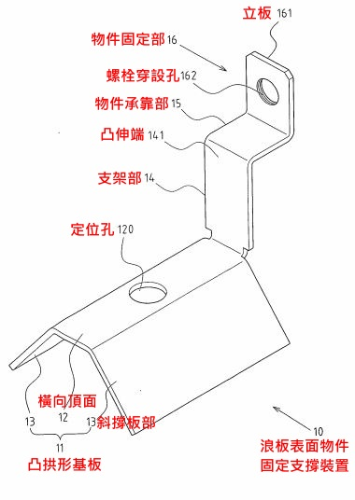
1.系爭專利第1圖為較佳實施例之立體示意圖：

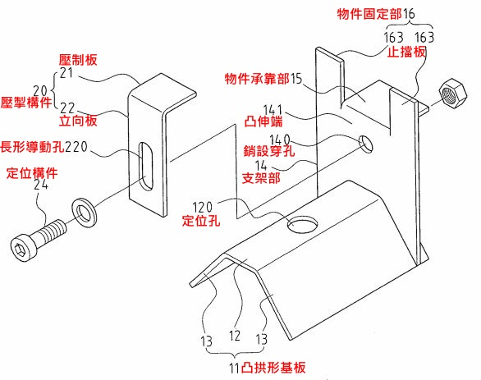
2.系爭專利第5圖為另一實施例之立體分解示意圖：

附件2：
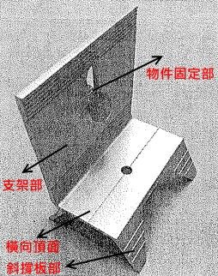
態樣一：

態樣二：
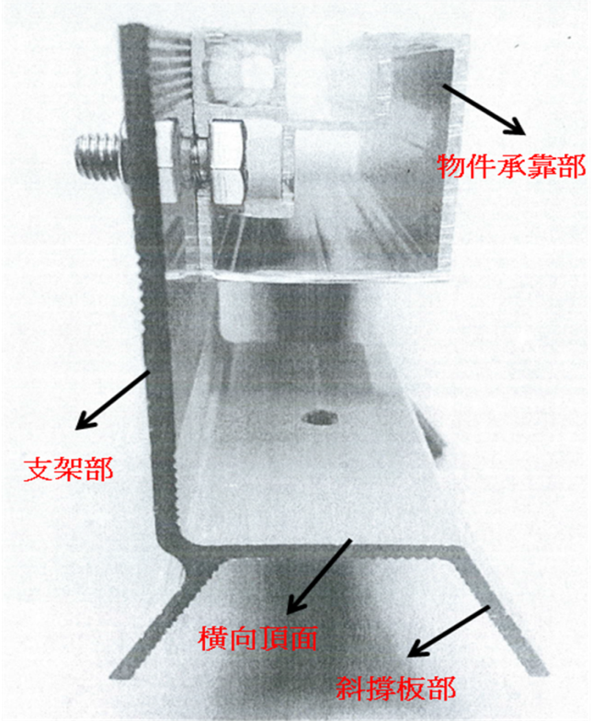
態樣三：


